历史订单数据数据迁移方案

文档说明

编写目的
本文档是《mysql历史订单迁移向click house》的技术实现改造方案，用于梳理改造逻辑，理清成本和风险点，方便同事们评审以及落地实施。
本文档聚焦于数据迁移阶段的设计，也会对迁移后测试、稽核、数据维护、降级处理做一定预设计。

阅读建议
业务评审团队：
重点阅读第二、三、五、六章
技术评审团队：
重点阅读第三、四、五、六、七、八章
研发人员：
重点阅读第四章
测试人员：
重点阅读第九章

本文档在亚信大佬《订单历史数据迁移至ClickHouse概要设计说明书_v1.docx》的基础上，吸收了大佬的思路，结合自己的开发经验和对技术的理解，进行了一定方案改动，并在仔细思考后细化了落地方案。重点改动会加粗标亮，方便大家关注。

参考资料
《订单历史数据迁移至ClickHouse概要设计说明书_v1.docx》
《一体化客户补换卡支付单查询改造-技术实现方案》

术语介绍

背景概述

2.1 原始背景
订单中心当前 MySQL 数据库存储已严重告警。订单中心采用 45 套数据库分库、每月按 pn（逻辑分表标识，char(6)，由手机号哈希两位 + 年月四位组成）自动生成两张新分表的架构，自 2024 年 4 月上线至今已运行约 27 个月，累计约 45×27×2=2,430 张分表，单日写入 2,100 万行，36 个月存储周期预估总存储量约 231TB。为释放 MySQL 存储空间、降低冷数据对生产库的容量与性能压力，需将超过 1 年的历史分表数据迁移至 ClickHouse。
本设计在前版技术方案《订单历史数据迁移至ClickHouse概要设计说明书_v1.docx》基础上细化落地，简化了不必要的中间件引入，设计了具体的程序流程与算法逻辑，思考了多无状态pod并行处理的方案。

2.2 需求分析和结果
- 迁移开发主体：由 NGORDER 工程开发迁移能力，不依赖外部实时流平台；
- 手动调度方式：刚上线灰度时，使用postman调用接口，传入要处理的数据库分库和[分表]，该单节点pod仅仅处理这个分库的数据或分表的数据。（分库名必传，分表选填）
- 自动调度方式：测试稳定后，打开schedule（传统的schedule，不使用xjob）开关，各pod在窗口时间自动按顺序进行数据迁移。需要开发开关接口。
- 迁移维度：以主订单表为迁移主维度，由主订单表关联其余 17 张表查询数据，拼装为 CK 大宽表记录，保证数据完整性；
- 断点续传：在自动模式下，下考虑第二日重新开启后，能接着前1日进度继续执行。 并且有可能因测试或领导要求原因，有些分库数据被提前执行，需要能跳过提前执行的数据，使不重复录入clickhouse库。
- 执行约束：整体迁移仅在灰度环境执行，且仅允许夜间（23:00-次日 5:00）低峰期运行，避免影响生产应用；
- 数据库保护：由于线上服务已经对数据库有较大压力，数据迁移不应给数据库更多压力。使用游标查询，减轻查询数据量压力和服务器内存压力。手动编码管理工作线程，使并发可控。不引入额外的线程池和数据库连接限流桶。主要查询压力在关联表，需要复用sharding功能，开发改造成本考虑，暂定不做读写分离。

2.3 业务使用方
角色 | 使用方 | 使用场景 | 关键模块
运维人员 | 订单中心运维团队 | 触发/监控迁移任务、查看迁移进度、处理迁移失败 | xxl-job 调度台、迁移任务记录表
研发人员 | NGORDER 开发团队 | 开发维护迁移任务、排查迁移异常 | 迁移 JobHandler、CK 大宽表
运营人员 | 订单中心运营团队 | 历史订单检索、对账、审计 | CK 历史订单查询

2.4 业务涉及系统
系统名称 | 系统角色 | 改造阶段/影响 | 关联说明
NGORDER 工程 | 迁移开发主体 | 新增迁移模块 | 集成 xxl-job，开发迁移 JobHandler 与大宽表拼装逻辑
MySQL（45套分库） | 数据源 | 主订单表新增迁移标识字段 | 分库编号路由，读只读域名，按月分表（_0/_1）
ClickHouse | 数据目的地 | 新建大宽表 | 洛阳+淮安双中心集群，接收迁移结果
ShardingSphere-JDBC | 分库分表路由 | 迁移侧绕过分片直连物理库 | 迁移按分库+年月精确定位物理分表

2.5 改造点及实现原理

2.5.1 基础能力阶段建设

改造点（1）订单表增加迁移状态
订单表新增一列，订单迁移状态，migrate_flag（0-待迁移、1-迁移中、2-迁移完成、3-迁移失败）

改造点（2）新增数据分库进度表, 分表进度表, 批次表
数据分库进度表t_migr_db_progress，记录各个分库的库名，url连接等信息，占用状态，执行到哪个分表，以及排序号。
分表进度表，分库进度表id，记录分表后缀，后缀号，最新数据id。
批次表，记录每个任务批次的执行情况，开始结束时间，分表id，开始id和结束id，执行结果等。
库进度表和分表进度表的初始数据需要根据实际分库分表情况手动创建，自动模式下依据排序号依次进行迁移。该处有一定工作量。

改造点（3）CK 大宽表建表
采用 ReplacingMergeTree 引擎、按月分区、primary_id 排序，保证幂等写入与分区裁剪。primary_id与订单主表id一致。
可能降级后被查询的字段，做成普通列。其余详情信息打成一个大json列。

改造点（4）ngorder 增加一个schedule
该schedule用于触发自动迁移。

改造点（5）ngorder-controller 新增特定分库分表迁移触发接口和自动执行开关接口
增加controller接口，支持手动触发特定分库[分表]的数据迁移，用于测试和出问题后重复执行。

2.5.2 迁移程序开发
这里简述下思路。把迁移主逻辑封装为一个service，便于复用。详细逻辑见第四章方案设计。
本处逻辑开发有一定工作量。开发工作分两大块，迁移主流程算法的开发，订单表和17长子表连接成宽表的开发。

2.5.3 迁移执行与校验
需要开发一个稽核数据接口，基于批次记录表，查看对应id段的mysql中的数据量是否与click-house相同，相同则表示稽核完成。暂时不校验数据是否相同。
由于稽核速度远快于迁移，稽核接口不做自动寻库。由参数传入具体稽核哪个分库。
也可以redis中做个开关，如果打开，当某个分库迁移完成，则触发自动稽核。

2.5.4 降级后查询逻辑的开发
本次工作内容暂不涉及，迁移后的历史订单数据暂时不支持页面自动查询，可以提工单查询。
后续再安排具体的降级查询开发。

2.6 影响范围及风险点
风险项 | 影响范围 | 风险等级 | 缓解措施
分表遗漏 | 数据完整性 | 高->低 | 相比原先方案，一开始建好了分表进度表，并且支持自动迁移，只要一开始没有少配，不太会遗漏
迁移压垮数据库 | 生产稳定性 | 高->中 | 使用游标，主线程只查询id数据，一定程度上降低数据库消耗。同一个pod独占一个分库的迁移，手动管理工作线程，更稳定。
迁移中断 | 迁移进度 | 中 | migrate_flag 断点续传，中断后从待迁移/失败记录续跑
detail_json 过大 | CK 查询 IO | 中 | 列表查询不查 detail_json；按月分区裁剪
CK 写入重复 | 数据一致性 | 中 | ReplacingMergeTree 引擎按 primary_id 幂等去重
迁移标识字段写入开销 | 主库压力 | 低 | 迁移标识更新走主库但按批批量更新；仅夜间执行。主线程每次给工作线程1000个订单主表id。
连表查询时发生错误 | 生产数据 | 高 | 可能因开发原因，连表时发生代码错误。  连宽表的代码写在try-catch中。增加一个错误数据的表，便于日后补偿。

实现目标

3.1 数据迁移阶段目标
把25年之前的各分库分表订单数据，查询关联数据，形成宽表，放入click-house。完成后更新订单表迁移状态为迁移完成。
同时，记录变更好数据分库进度表，分表进度表和批次表数据。
click-house宽表结构如下：
- 联链查询 18 张表并序列化为 detail_json：
关联表 | 关联键 | 拼装内容
ngorder_primary_order | primary_id | 订单基本信息（核心检索+列表返回字段）
ngorder_sub_order | primary_id | 子订单信息
ngorder_pro_info | order_id | 商品信息
ngorder_cust_info | cust_id | 客户信息（姓名/证件/联系方式）
ngorder_order_pay | primary_id | 支付信息（含预售定金/尾款）
ngorder_reversal / ngorder_reversal_refund | primary_id / reversal_id | 售后单 + 退款单
ngorder_order_delivery | primary_id | 物流配送信息
ngorder_order_promotion | primary_id | 促销/优惠券信息
ngorder_busi_info / ngorder_busi_attr | primary_id | 业务信息 + 个性化业务属性(KV)
ngorder_order_busi_info / ngorder_product_attr | order_id | 商品业务参数(KV) + 商品扩展属性(KV)
ngorder_order_contact | primary_id | 客服接触信息
ngorder_broad_band_info / ngorder_broad_band_attr | primary_id | 装机信息 + 装机资源属性(KV)
ngorder_group_info / ngorder_group_info_attr | primary_id | 家庭群组信息 + 群组属性(KV)
detail_json 结构（18表数据序列化，某表无记录时对应节点为 null）:
{
"primary": {...}, "subOrders": [...], "proInfos": [...],
"cust": {...}, "pays": [...], "reversal": {...}, "refund": {...},
"deliveries": [...], "promotions": [...],
"busiInfo": {...}, "busiAttrs": {...},
"orderBusiInfo": {...}, "productAttrs": {...},
"contacts": [...], "broadBand": {...}, "broadBandAttrs": {...},
"groupInfo": {...}, "groupAttrs": {...}
}

CREATE TABLE order_history_wide (
-- 核心检索 + 列表返回字段 (16个)
primary_id String,
order_id String,
cust_id String,
pn String,
order_status String,
order_type String,
product_code String,
product_name String,
amount Decimal(18,2),
create_time DateTime,
pay_time DateTime,
finish_time DateTime,
fulfill_status String,
product_status String,
category_code String,
delete_yn String,
-- 订单详情 JSON (18张表全量数据)
detail_json String
) ENGINE = ReplacingMergeTree()
PARTITION BY toYYYYMM(create_time)
ORDER BY primary_id;

3.2 数据稽核阶段目标
通过数据稽核，查看任务批次表的id段中数据总量与click-house中的数量是否一致。不同则稽核失败，需要分析原因修复问题后，手动调用特定分库分表迁移，重新迁移。
稽核完成的分表，通知dba truncate 分表，释放表空间。

3.3 迁移后降级目标
迁移降级后，历史订单数据暂时不支持网页查询。
后续再开发对应的降级查询逻辑。
查询降级适配为 omsquery/ngorder 查询服务内部逻辑，不新增对外接口，复用现有标准化查询接口。关键内部方法与参数如下：
方法/接口 | 说明 | 关键参数
QueryRouter.route(sourceReq) | 查询路由决策 | 入参：下单时间范围；出参：目标数据源（ES/MySQL/CK）
CkQueryAdapter.listQuery(queryCond) | CK 列表查询 | 入参：转换后的查询条件；出参：列表结果（16字段）
CkQueryAdapter.detailQuery(primaryId) | CK 详情查询 | 入参：primary_id；出参：detail_json
FieldMapping.convert(cond) | 字段映射转换 | 现有查询条件 -->CK 查询条件
-- CK 列表查询 SQL 模板（仅查核心字段，不查 detail_json）
SELECT primary_id, order_id, cust_id, pn, order_status, order_type,
product_code, product_name, amount, create_time, pay_time, finish_time,
fulfill_status, product_status, category_code, delete_yn
FROM order_history_wide
WHERE create_time >= '2025-01-01 00:00:00'
AND create_time < '2025-08-01 00:00:00'
AND cust_id = '138****8000'
AND order_status IN ('004', '005')
ORDER BY create_time DESC
LIMIT 10000;
-- CK 详情查询 SQL 模板
SELECT primary_id, order_id, cust_id, detail_json
FROM order_history_wide
WHERE primary_id = 'PRM202501010001';

3.4 本文档主要关注迁移方案
本次文档和本阶段实施重心在数据库迁移，及时释放数据库空间。后续再仔细设计数据降级的方案。

数据迁移详细技术方案

5.1 方案概述

5.1.1 自动迁移方案概述
考虑到数据量巨大，但领导希望尽快完成数据迁移。故采用多pod并行处理方案，根据实际迁移速度决定开放pod数量。
定时11点启动。启动时，使用redisson锁竞争获得可用分库。次日凌晨5点程序结束。
接到触发消息后，线程管理器根据执行记录，选定本次执行数据的分库、分表。使用游标技术查询出需要迁移的订单主表数据id列表（暂定1次取1000条，分页查找）。
遍历子线程状态，如果空闲，则把这批数据分配给该子线程（手动管理new thread，不用线程池）。如果时间段超出窗口或数据段超出窗口，则停止分配。
Work子线程，首先根据分配的订单数据，并把对应数据迁移状态改为迁移中。而后查询关联数据，再内存中组织成宽表，插入clickhouse。而后把订单状态改为迁移完成。同时修改主线程的线程状态以及修改任务记录状态。
自动迁移会跳过迁移失败的数据。
一个pod同一时间，仅仅运行一个自动迁移的主线程。
打开开关后，校验时间段，如果在窗口期，则自动发起运行。

5.1.2 手动迁移触发方案概述
手动触发方案，不再自动确定分库和分表，扫描未迁移状态、迁移失败、稽核失败的订单数据，重新全量计算，成功聚合宽表后，根据订单id覆盖click house数据。

5.2 数据库设计

5.2.1 分库记录表
`t_migr_db_progress
字段 | 数据类型 | 名称/描述
Id | bigint | 主键
db_name | varchar(50) | 分库名称
url | varchar(512) | url连接信息
user_name | varchar(50) | 用户名
passwd | varchar(50) | 密码
order_idx | int | 排序号
status | tinyint | 状态,1 空闲，2完成，3抢占
occupy_pod_name | varchar(50) | 抢占pod的名字
table_suffix | varchar(50) | 分表后缀
last_mgr_table_id | bigint | 执行到哪个分表id
version | int | 乐观锁

5.2.2 分表记录表
t_migr_table_progress
字段 | 数据类型 | 名称/描述
Id | bigint | 主键
mgr_db_id | bigint | 迁移db记录的id
db_name | varchar(50) | 分库名称，冗余字段
table_name | varchar(128) | 分表名称
order_idx | int | 排序号
status | tinyint | 状态,1 空闲，2迁移中，3迁移完成
last_mgr_data_id | varchar(50) | 执行到哪个数据id了
migr_cnt | int | 迁移订单数
err_cnt | int | 错误单据数
audit_cnt | int | 稽核单据数

5.2.3 批次记录表
t_migr_batch_record
字段 | 数据类型 | 名称/描述
id | bigint | 主键
create_time | datetime | 创建时间
tb_name | Varchar(50) | 分表名
worker_name | Varchar(50) | 执行线程名
batch_idx | int | 分表下的第几个批次
beg_id | bigint | 起始id
end_id | bigint | 起始结束id
beg_time | date_time | 开始时间
end_time | date_time | 结束时间
status | tinyint | 状态，1执行中，2执行完成，3执行错误，4稽核完成，5稽核失败
audit_beg_time | date_time | 稽核时间开始
audit_end_time | date_time | 稽核时间结束
err_msg | Varchar(1024) | 错误信息
migr_cnt | int | 迁移订单数
err_cnt | int | 错误单据数
audit_cnt | int | 稽核单据数

5.2.4 错误订单数据记录表
字段 | 数据类型 | 名称/描述
id | bigint | 主键
db_name | varchar(50) | 分库名称
table_name | varchar(50) | 分表名称
data_id | bigint | 主订单数据id
create_time | date_time | 创建时间
pod_name | varchar(50) | 执行pod名字
day_record_id | bigint | 日记录表id
batch_id | bigint | 批次id

5.3 redis缓存设计
本次功能，有2个地方涉及redis缓存。
获取pod名字，redis中放一个自增变量，服务启服时获取并增加该变量值，便于迁移数据记录。键为MGR_POD_INDEX:
自动迁移模式下，一个pod只负责一个库的迁移，需要使用redisson锁机制，对数据分库记录数据上锁。键为MGR_DB_ID:LOCK:${id}

5.4 程序配置、局部变量、开关
字段 | 数据类型 | 名称/描述 | 类型 | 默认值
AUTO_MIGR_SWITCH | Boolean | 是否开启自动迁移 | 开关 | false
AUTO_MIGR_BEGIN_TIME | LocalTime | 自动迁移开始时间 | 配置 | 23:00:00
AUTO_MIGR_END _TIME | LocalTime | 自动迁移结束时间 | 配置 | 05:00:00
MAIN_MIGR  _PROCESS_PAGE_SIZE | int | 每次查询分页大小 | 配置 | 100000
MAIN_MIGR  _PROCESS_CURSOR_SIZE | int | 游标大小 | 配置 | 1000
dbIndex | int | 执行到第几个db | 变量 | 0
tbIndex | int | 执行到第几个表 | 变量 | 由库执行记录而定
is_excute | boolean | 是否处在任务执行中 | 变量 | false
is_interupt | boolean | 是否打断 | redis变量 | false
fetch_idx | int | 游标第几个批次 | 变量 | 0

5.5 库竞争逻辑
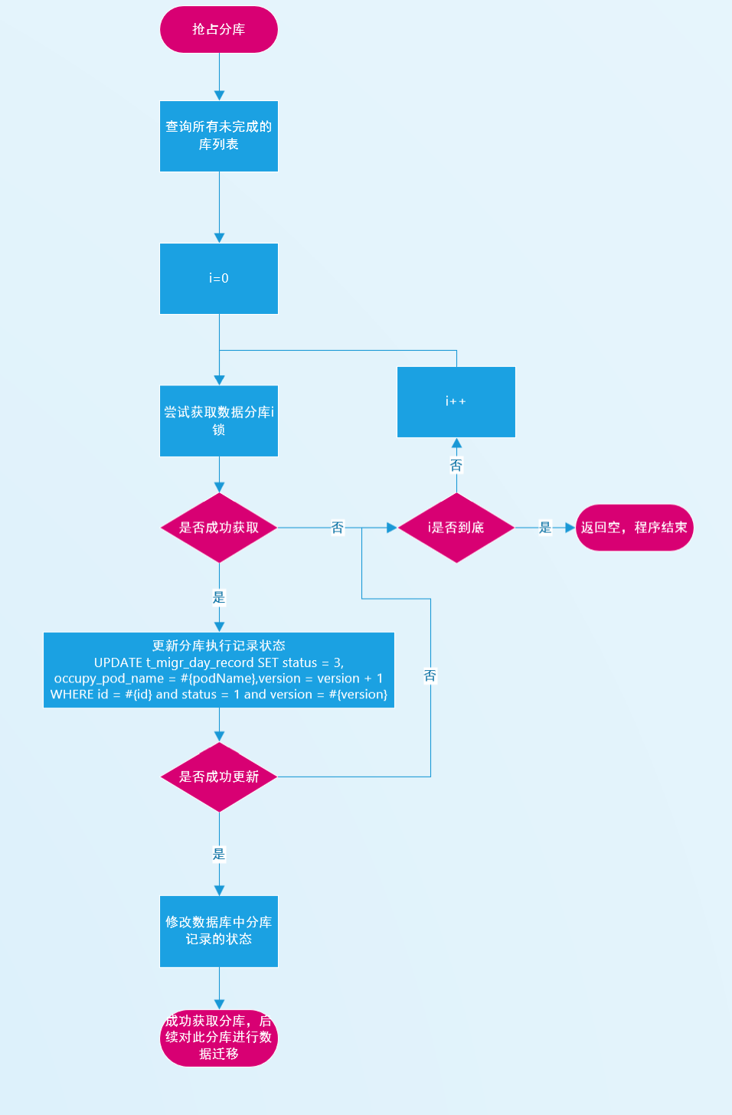
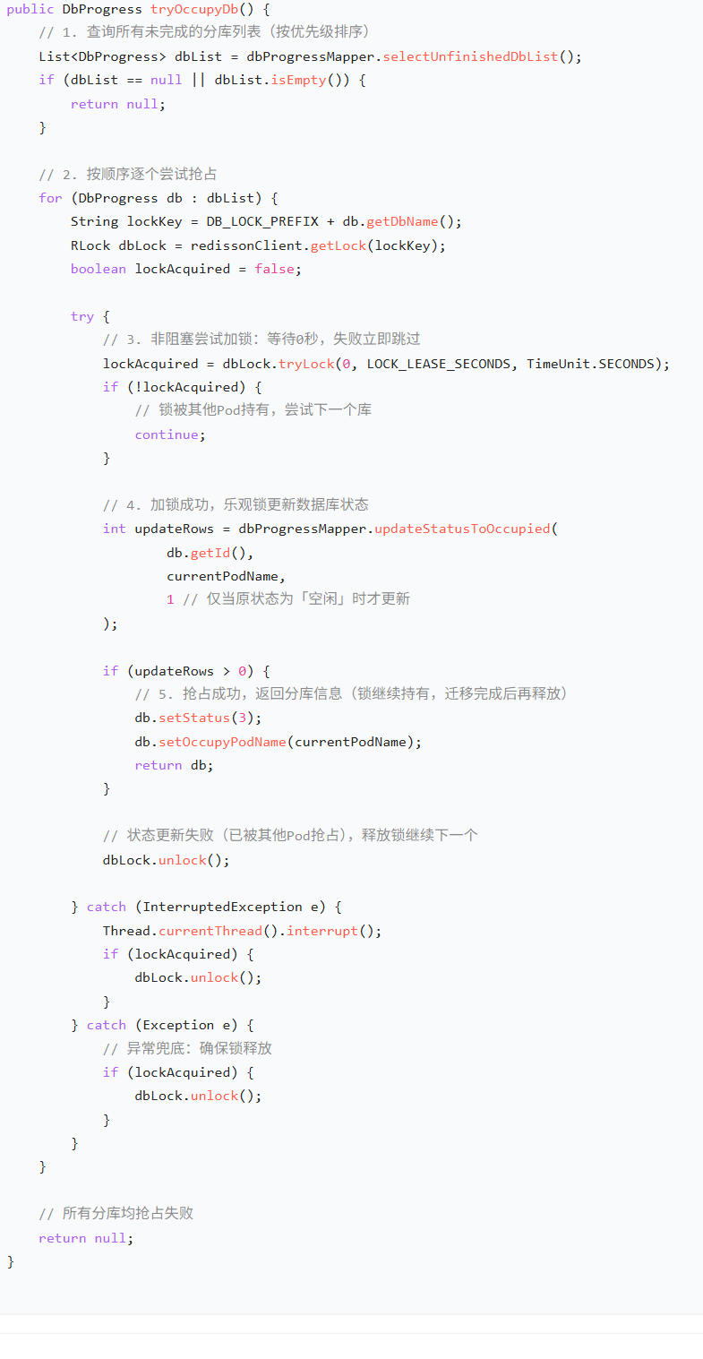

5.6 迁移主流程设计
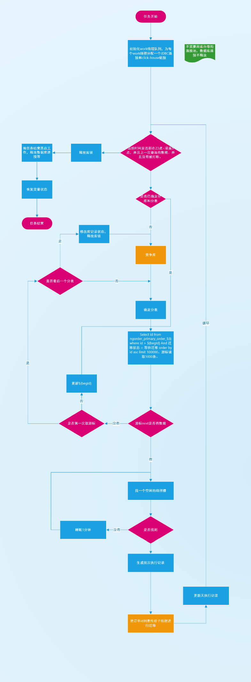

5.7 迁移工作线程逻辑
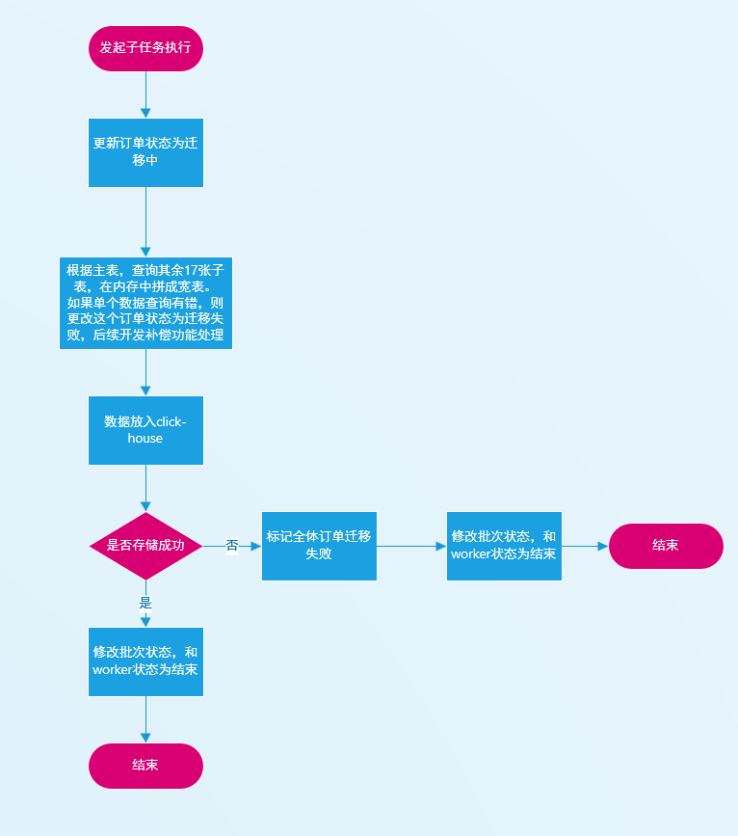

5.8 订单与业务相关表关联逻辑梳理
暂略，了解相应文档和数据库结构后补充

5.9 程序结构设计
暂略，了解ng-order服务代码后补充

5.10 交互逻辑

五、迁移后维护方案

六、迁移后降级方案

七、部署方案逻辑

八、性能要求
先迁移一个库看下速度，而后决定开多少个pod并行执行。

九、测试建议
先使用指定分库[分表]的接口执行以下，查看放入click-house的数据是否符合要求。而后开启自动迁移，看数据迁移情况。

